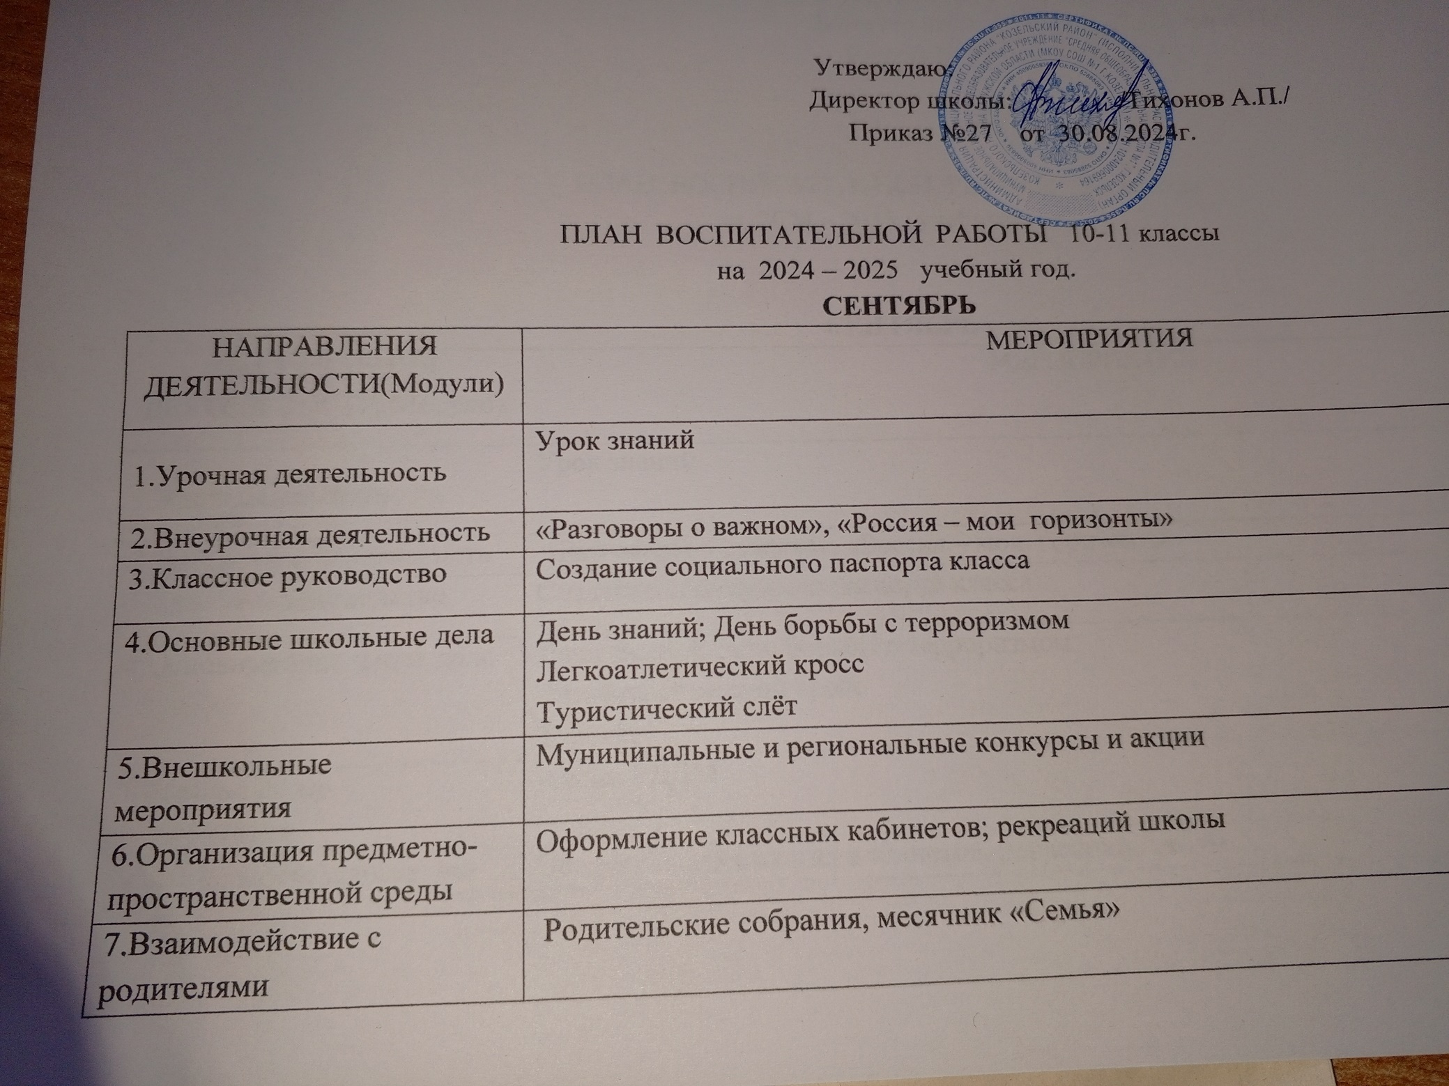

|  |  |
| --- | --- |
| 8.Самоуправление | Отчетно-выборная конференция |
| 9.Профилактика и безопасность | Инструктажи по ТБ; Всероссийский урок ОБЖ |
| 10.Социальное партнёрство | Организация взаимодействия с социальными партнерами |
| 11.Профориентация | Цикл уроков «Проектория» |

**ОКТЯБРЬ**

|  |  |
| --- | --- |
| НАПРАВЛЕНИЯ ДЕЯТЕЛЬНОСТИ (Модули) | МЕРОПРИЯТИЯ |
| |  | | --- | |  |   1.Урочная деятельность | Урок « День Учителя» |
| 2.Внеурочная деятельность | «Разговоры о важном», «Россия – мои горизонты» |
| 3.Классное руководство | Мониторинг дополнительного образования детей |
| 4.Основные школьные дела | День учителя; День пожилого человека; День отца  День самоуправления |
| 5.Внешкольные мероприятия | Муниципальные и региональные акции, конкурсы |
| 6.Организация предметно-пространственной среды | Оформление тематических фотозон к Дню Учителя |
| 7.Взаимодействие с родителями | Работа родительского патруля; родительский лекторий «Права и обязанности обучающихся» |
| 8.Самоуправление | Заседание Совета обучающихся |
| 9.Профилактика и безопасность | Классные часы по ПДД; Урок «Безопасность в сети интернет» |
| 10.Социальное партнёрство | Экскурсии на предприятия соцпартнеров |
| 11.Профориентация | Встречи с интересными людьми |
| 12Школьный музей | День открытых дверей |

**НОЯБРЬ**

|  |  |
| --- | --- |
| НАПРАВЛЕНИЯ ДЕЯТЕЛЬНОСТИ(Модули) | МЕРОПРИЯТИЯ |
| 1.Урочная деятельность |  |
| 2.Внеурочная деятельность | «Разговоры о важном», «Россия – мои горизонты» |
| 3.Классное руководство | День народного единства |
| 4.Основные школьные дела | КТД «За страницами школьных учебников» |
| 5.Внешкольные мероприятия | Муниципальная акция «День отличника» |
| 6.Организация предметно-пространственной среды | Выставка поделок в классе «Дары осени» |
| 7.Взаимодействие с родителями | День матери (поделки, рисунки, фотоконкурс) |
| 8.Самоуправление | День отличника. |
| 9.Профилактика и безопасность | Техника безопасности, инструктажи |
| 10.Социальное партнёрство | Проведение спортивных соревнований между классами |
| 11.Профориентация | Экскурсии на предприятия города |

**ДЕКАБРЬ**

|  |  |
| --- | --- |
| НАПРАВЛЕНИЯ ДЕЯТЕЛЬНОСТИ (Модули) | МЕРОПРИЯТИЯ |
| |  | | --- | |  |   1.Урочная деятельность | Всемирный день борьбы со СПИДом. |
| 2.Внеурочная деятельность | «Разговоры о важном», «Россия – мои горизонты» |
| 3.Классное руководство | Проведение новогодних мероприятий. |
| 4.Основные школьные дела | Акция «День Неизвестного солдата» |
| 5.Внешкольные мероприятия | Всероссийская акция «День Героев Отечества» |
| 6.Организация предметно-пространственной среды | «День Конституции» (выставка рисунков) |
| 7.Взаимодействие с родителями | Общешкольное и классные родительские собрания. |
| 8.Самоуправление | Муниципальный конкурс «Старшеклассник года». |
| 9.Профилактика и безопасность | ТБ во время проведения Новогодних мероприятий и зимних каникулах. |
| 10.Социальное партнёрство | «Мы граждане России» (Муниципальный конкурс) |
| 11.Профориентация | Беседа с уполномоченным по правам ребёнка. |

**ЯНВАРЬ**

|  |  |
| --- | --- |
| НАПРАВЛЕНИЯ ДЕЯТЕЛЬНОСТИ(Модули) | МЕРОПРИЯТИЯ |
| 1.Школьный урок | Классный час «Блокадный Ленинград». |
| 2.Внеурочная деятельность | «Разговоры о важном», «Россия – мои горизонты» |
| 3.Классное руководство | Подготовка к КТД «Живая классика» |
| 4.Основные школьные дела | Рождественская Неделя Добра  КТД «Живая классика» |
| 5.Внешкольные мероприятия | Участие в муниципальных и региональных акциях, конкурсах  Участие в проектах и акциях «Движение Первых» |
| 6.Организация предметно-пространственной среды | Обновление информационных стендов |
| 7.Взаимодействие с родителями | Родительские собрания по классам  Индивидуальные консультации |
| 8.Самоуправление | Муниципальный конкурс «Я – Лидер».  Рейд по проверке внешнего вида |
| 9.Профилактика и безопасность | Инструктажи по ТБ |
| 10.Социальное партнёрство | Встреча с работниками МЧС |
| 11.Профориентация |  |

**ФЕВРАЛЬ**

|  |  |
| --- | --- |
| НАПРАВЛЕНИЯ ДЕЯТЕЛЬНОСТИ (Модули) | МЕРОПРИЯТИЯ |
| |  | | --- | |  |   1.Урочная деятельность | Единый урок, посвящённый Дню Защитников Отечества |
| 2.Внеурочная деятельность | «Разговоры о важном», «Россия – мои горизонты» |
| 3.Классное руководство | Классный час в рамках акции «Защитники Отечества!» |
| 4.Основные школьные дела | Вечер встречи выпускников  День воинов интернационалистов |
| 5.Внешкольные мероприятия | Фестиваль детского творчества «Радуга талантов»  Муниципальный конкурс детских театральных коллектив |
| 6.Организация предметно-пространственной среды | Фотозона «Служу России» |
| 7.Взаимодействие с родителями | Родительские собрания по классам  Информационное оповещение родителей через сайт школы, ВК, социальные сети |
| 8.Самоуправление | Ежемесячные классные собрания |
| 9.Профилактика и безопасность | Инструктажи по т/б  Акция безопасная зима |
| 10.Социальное партнёрство | Экскурсии в учебные заведения города Калуга |
| 11.Профориентация | Профпробы на предприятиях города |

**МАРТ**

|  |  |
| --- | --- |
| НАПРАВЛЕНИЯ ДЕЯТЕЛЬНОСТИ (Модули) | МЕРОПРИЯТИЯ |
| |  | | --- | |  |   1.Урочная деятельность | Урок по функциональной грамотности |
| 2.Внеурочная деятельность | «Разговоры о важном», «Россия – мои горизонты» |
| 3.Классное руководство | Классный час «Итоги четверти» |
| 4.Основные школьные дела | КТД «Защита проектов» |
| 5.Внешкольные мероприятия | Слет юных экологов , конкурс школьных СМИ  Экологическая акция |
| 6.Организация предметно-пространственной среды | Уборка кабинетов, озеленение кабинетов |
| 7.Взаимодействие с родителями | Анкетирование родителей, родительские собрания |
| 8.Самоуправление | Рейд «Дежурство по школе» |
| 9.Профилактика и безопасность | Инструктажи по ТБ, |
| 10.Социальное партнёрство | Диалог на равных с директором ФОКа |
| 11.Профориентация | Дни открытых дверей в средних специальных и высших учебных заведениях |

**АПРЕЛЬ**

|  |  |
| --- | --- |
| НАПРАВЛЕНИЯ ДЕЯТЕЛЬНОСТИ(Модули) | МЕРОПРИЯТИЯ |
| 1.Урочная деятельность | «День космонавтики» |
| 2.Внеурочная деятельность | «Разговоры о важном», «Россия – мои горизонты» |
| 3.Классное руководство | Подготовка к КТД «Космос и вселенная» |
| 4.Основные школьные дела | Международный день птиц  День детской книги  Международный день освобождения узников фашистских концлагерей  Международный день памяти жертв радиационных аварий и катастроф  КТД «Космос и вселенная» |
| 5.Внешкольные мероприятия | Всероссийская акция «Будь здоров!» в рамках Дня единых действий  ДКЧ «История земли Козельской»  Всероссийская акция, посвященная «Международная Дню Земли в рамках Дня единых действий» |
| 6.Организация предметно-пространственной среды | Уборка пришкольной территории  Субботник «Зеленая планета» |
| 7.Взаимодействие с родителями | Рейды родительского патруля |
| 8.Самоуправление | Рейды по проверке посещаемости, санитарному состоянию кабинетов. |
| 9.Профилактика и безопасность | Беседа с инспектором ГИБДД по правилам дорожного движения для пешеходов  Месячник пожарной безопасности |
| 10.Социальное партнёрство | Экскурсии на предприятия города |
| 11.Профориентация | Обеспечение участия обучающихся в работе ярмарки профессий в Калужской области |

**МАЙ**

|  |  |
| --- | --- |
| НАПРАВЛЕНИЯ ДЕЯТЕЛЬНОСТИ (Модули) | МЕРОПРИЯТИЯ |
| |  | | --- | |  |   1.Урочная деятельность | Урок мужества  Диктант Победы  День славянской письменности и культуры |
| 2.Внеурочная деятельность | «Разговоры о важном», «Россия – мои горизонты» |
| 3.Классное руководство | Классные часы «День Победы» |
| 4.Основные школьные дела | День Победы  Праздник последний звонок |
| 5.Внешкольные мероприятия | Муниципальная игра «Правнуки Великой Победы»  Всероссийская акция ко Дню Победы в рамках Дня единых действий  Митинги |
| 6.Организация предметно-пространственной среды | Благоустройство школьного двора. |
| 7.Взаимодействие с родителями | День семьи |
| 8.Самоуправление | Рейды по проверке посещаемости, санитарному состоянию кабинетов. |
| 9.Профилактика и безопасность | Инструктаж ТБ на летние каникулы |
| 10.Социальное партнёрство | Организация работы школьной трудовой бригады |
| 11.Профориентация | Организация летнего отдыха |